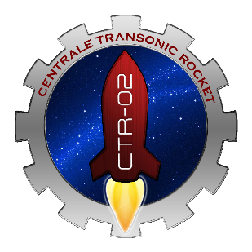 | Document de fin de projet  FX – 02  Centrale Transonic Rocket 3 | 

Membres du projet :
Tiphaine ARNOULD (chef de projet, mécanique)
Guillaume BAHR (mécanique)
Claire BEN ALI (cartes séquenceur et d’alimentation)
Oriane CHARBONNEL (cartes séquenceur et d’alimentation)
Vincent DE GAUDEMARIS (chaîne d’acquisition)
Dorian BELVERGE (chaîne d’acquisition)

Année du projet : 2019

Résumé:
Le projet CTR-02 s’intéresse à la conception, à la fabrication et au lancement d’une fusée expérimentale Centrale Transonic Rocket - 02. Il est organisé autour d’une expérience soutenue par le LMFA (Laboratoire de Mécanique des Fluides et d’Acoustique, labellisé CNRS), consiste à mesurer les spectres de pression au niveau de la coiffe en régime transsonique. Le vol étant subsonique cette année, il y aura simplement une mesure du champ de pression. La fusée n’a pas été lancée car la chaine d’acquisition n’était pas fonctionnelle.
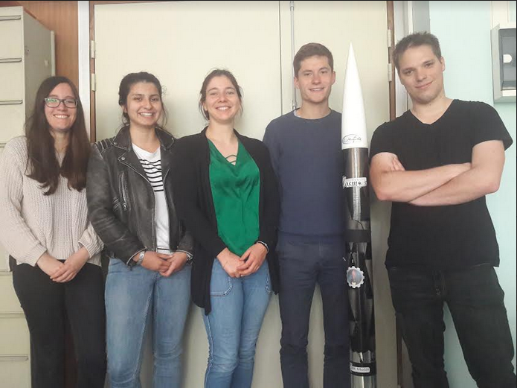

Introduction
Le projet Centrale Transonic Rocket-03 a été mené dans le cadre d’un projet d’étude et soutenu par le club Centrale Lyon Cosmos. 6 personnes ont pris part à ce projet :
Tiphaine ARNOULD (chef de projet, mécanique)
Guillaume BAHR (mécanique)
Claire BEN ALI (cartes séquenceur et d’alimentation)
Oriane CHARBONNEL (cartes séquenceur et d’alimentation)
Vincent DE GAUDEMARIS (chaîne d’acquisition)
Dorian BELVERGE (chaîne d’acquisition)
Le projet se découpe en quatre pôles, le pôle électronique qui aura à charge notamment la chaîne d’acquisition. Le pôle mécanique qui s’occupera de la case de propulsion et du support des cartes. Le pôle gestion de projet pour le suivi du projet. Et enfin, un pôle test et simulation. Les pôles ont avancé en parallèle avec une priorité mise sur la chaîne d’acquisition et l’usinage des bagues pour la case propulsion.
La finalité du vol de la fusée est d'embarquer la Boundary Layer Experiment (BLE. Le CLC a réalisé en 1996 sa première fusée supersonique. C’est sur cette base qu’a été commencée en 2016 la deuxième fusée supersonique du club, la Fusex CTR-02. Le lancement ayant également échoué en 2018, le projet a été reconduit à travers CTR-03 pour sa finalisation.

Description mécanique
Le corps de la fusée CTR-02 ayant été réalisé par l’équipe du PA 2017, nous n'avons pas modifié les principales caractéristiques de la fusée, déjà fixées au début du projet. Nous conservons donc le corps tubulaire en fibre de carbone, d’un diamètre de 10 cm et d'épaisseur 1 mm. Le schéma suivant présente l’organisation globale de la fusée, les parties en rouge sont celles qui ont été modifiées.
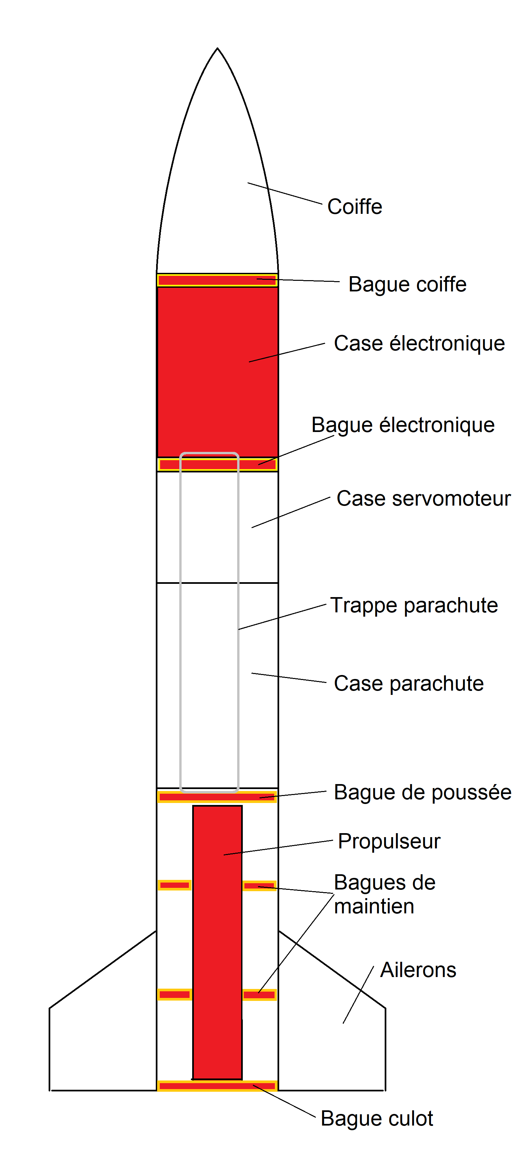
Les ailerons sont en aluminium et leur forme est présentée sur le schéma suivant :
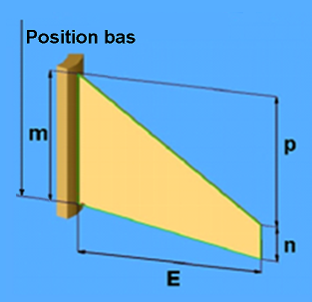

StabTraj :
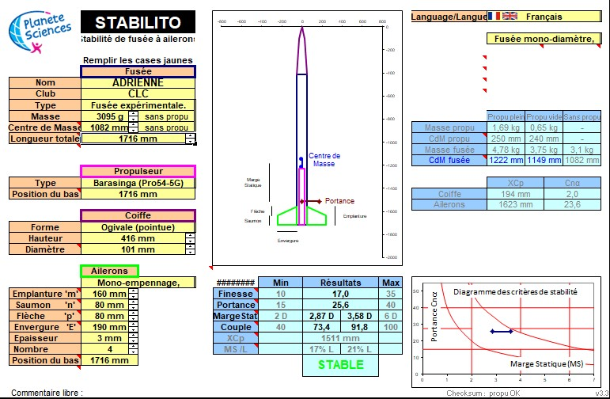

Case electronique :
Les cartes utilisées pour la chaîne d’acquisition et la commande du servomoteur sont rondes et de diamètre inférieur à celui du tube : on peut donc les empilées verticalement et les fixées à l'aide des tiges filetées traversant toute la case électronique, comme on peut le voir sur le schéma ci-dessous :
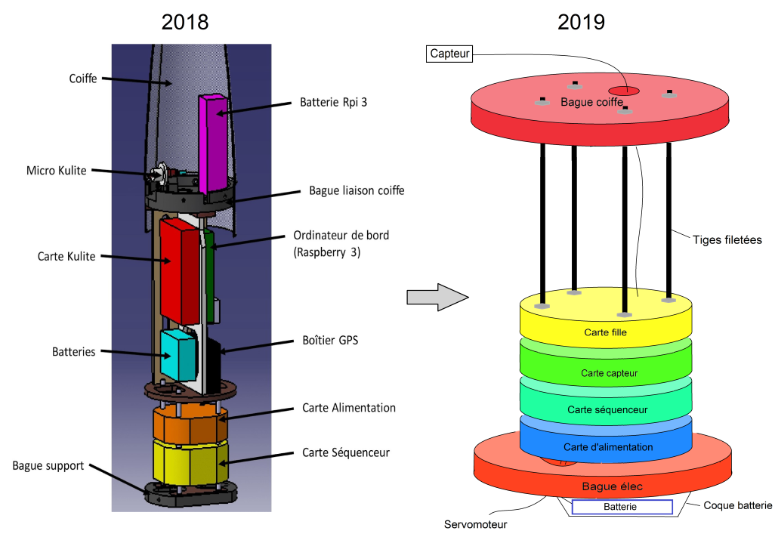
Les deux bagues délimitant la case sont très semblables, elles sont conçues sur le logiciel Catia et comportent :
- Quatre trous de diamètre 4,5mm pour laisser passer les tiges filetées.
- Un trou au centre pour faire passer les fils reliant les cartes au capteur, au servo-
- moteur et à la batterie.
- Six trous de fixation, dimensionnés pour laisser passer l’écrou et la vis

Case propulsion :

Bague de propulsion :
Cette bague a été refaite, car celle de l’an passé était réalisée avec deux pièces différentes : le plan de poussée et la bague présentant les fixations. Cependant, la liaison entre les deux pièces n’était pas suffisamment solide, elle n’a en effet pas survécu au transport jusqu’au C’Space. Pour ce qui est du matériau, le choix est resté sur l’aluminium car celui-ci a une bonne résistance mécanique (264 MPa) et reste assez léger (2710 kg.m⁻³). La première condition est nécessaire pour résister à la poussée, et la deuxième s’explique par l’aspect massif de la pièce comme on peut le voir sur son plan. Le deuxième plan de poussée n'a pas une épaisseur identique, ce qui permet la fixation au corps de la fusée. Pour ce qui est de la résistance de la pièce, pour une poussée de 2000 N répartie sur les deux plans de poussée, une étude de résistance des matériaux donne une contrainte maximum de 33 MPa (<< 264 MPa) et un déplacement maximum de 0.01 mm ce qui est bien inférieur aux dimensions de la pièce.
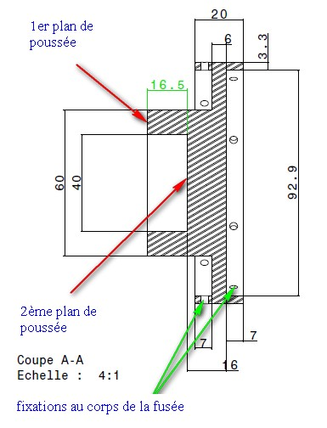

Bague de centrage :
Les bagues de centrage sont donc réalisées en contre-plaqué 10 mm, pour avoir des pièces légères et résistantes mécaniquement. La résistance à l’élévation de température du contre-plaqué (qui ne sera cependant pas très élevée) est suffisante pour résister à la température du propulseur.
Les bagues présentent 12 en coches destinées à recevoir les écrous (figure ci-dessous), et à les maintenir en place lors de leur insertion dans la fusée, permettant la fixation des vis depuis l’extérieur du tube en carbone. En effet, étant donnée l’impossibilité d’accéder aux écrous lors du montage à l’intérieur du corps de la fusée, ces encoches sont le seul moyen démontable de bloquer la rotation des écrous sur eux-mêmes lors du vissage ;
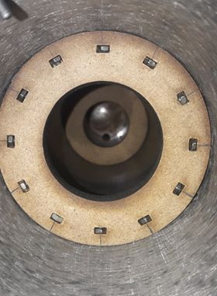

Bague culot :
Nous avons gardé la même conception que l'année dernière en adaptant le diamètre intérieur à celui de notre propulseur. Nous avons également changé les languettes de support par celles présentes sur la figure en dessous afin d'avoir une plus grande zone de contact avec le bas du propulseur.
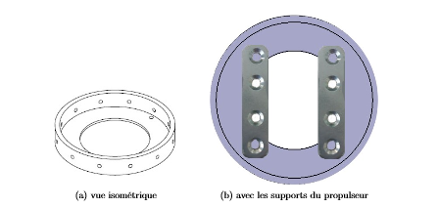

Parachute :
Le parachute est rond et de surface 1.16 m²

Description électronique et informatique :

La partie électronique de la fusée est composée de quatre cartes, présentées plus en détails dans la suite. La carte alimentation est à la base de l'empilement de cartes, elle est reliée à la carte séquenceur, elle-même reliée à la chaîne d'acquisition, constituée de la carte capteur, reliée à la carte fille. Elles sont reliées en se branchant les unes sur les autres. L'architecture globale de la partie électronique est présentée sur la figure suivante :
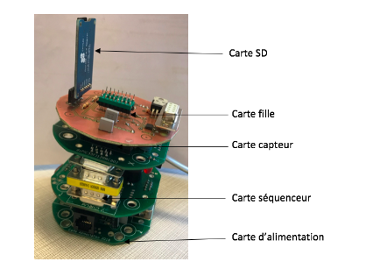

La minuterie :
La minuterie est gérée par une carte séquenceur. C’est une carte standard du CLC (Centrale Lyon cosmos). Elle est alimentée en étant branchée sur la carte d'alimentation. Cette carte contrôle la libération d'un parachute permettant la récupération de la fusée après son vol. Pour cela la carte est liée à une prise jack connectée au sol. Un code en C est implémenté sur la carte grâce à un micro-contrôleur PIC, il permet de déclencher un minuteur après le décollage, et donc après que la prise jack soit débranchée. A la fin de ce minuteur, qui correspond à l'apogée de la fusée, le servomoteur est ouvert et libère le parachute.

Alimentation :
La carte d’alimentation est reliée à la carte séquenceur et à la chaîne d’acquisition et permet d’alimenter les composants avec les tensions 3.3V, 5V, 10V et -/+ 12V. Elle est-même alimentée par une batterie. C’est également une carte standard du CLC

Expérience

La finalité du vol de la fusée est d'embarquer une expérience et d'acquérir des données en vol. Cette expérience a été proposée par M. Salze, chercheur au Laboratoire de Mécanique des Fluides et d'Acoustique. Appelée Boundary Layer Experiment (BLE), elle consiste à mesurer les fluctuations de pression sur la coiffe de la fusée. Initialement, cette étude devait être conduite en régime transsonique et supersonique. Cependant, étant donné que le CNES a diminué la puissance du propulseur fourni, l'étude se fera finalement en régime subsonique.

Chaîne d’acquisition :

Il est nécessaire de mettre en place une chaîne d'acquisition pour obtenir des mesures exploitables. Lors des précédents projets, la chaîne d'acquisition comportait une carte Arduino. Suite à de nombreux problèmes l'an dernier, il a été décidé de reprendre la conception de cette chaîne. Sa structure générale est présentée sur la figure ci-dessous.
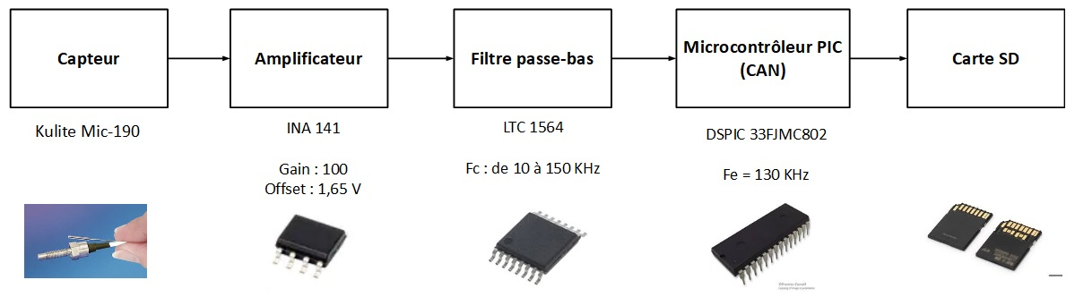
En premier lieu, le micro Kulite est un capteur mesurant les fluctuations de pression au niveau de la coiffe de la fusée. Le signal reçu étant assez faible, il est nécessaire d'utiliser un amplificateur. Cet amplificateur est choisi de gain 100 et d'offset 1,6 V pour obtenir en sortie un signal centré sur 1,6 V et occupant presque entièrement la bande [0 V, 3,3 V] qui est la gamme de tension d'entrée que peut recevoir le filtre. Le signal amplifié est ensuite transmis à un filtre passe-bas qui filtre le signal à une fréquence de 20 kHz. Une conversion analogique est alors effectuée par un microcontrôleur à une fréquence d'échantillonnage de 130 kHz (fréquence maximale permise pour transférer convenablement les données) puis les données sont stockées dans une carte SD.
L’étalonnage n’a pas été effectué.

Conclusion
L'équipe projet a travaillé tout au long de l'année à améliorer la partie mécanique du projet de l'année précédente et a refait toute la partie électronique, que ce soit juste pour contrer le vieillissement des composants, ou pour revoir entièrement la prise des données en vol pour le BLE, grâce à une nouvelle chaîne d'acquisition contenant un microcontrôleur. Une modification du projet initial a dû être réalisée pour assurer ce lancement : le passage en régime subsonique imposé par Planète-Sciences. Néanmoins, la chaîne d’acquisition n’était pas fonctionnelle et malheureusement notre emploi du temps et nos positions géographique nous ont obligés à abandonner le projet.
Ce que nous avons retenu de ce projet, c’est la difficulté de respecter les différentes normes du cahier des charges et une réalité un peu dure. Sur le papier tout semble bien se passé et peu de problèmes sont envisagés. Cependant, beaucoup d’obstacles et de retournement de situation et difficultés non prévues ont été rencontré. La récupération des données d’entrée et la planification est primordiale pour mener à bien un projet, surtout un projet demandant de la rigueur comme la conception d’une mini-fusée expérimentale. Ce fut une belle expérience de vie qui nous a fait grandir et qui pour certains a attisé l’envie de travailler plus tard dans le domaine du spatial.

